（参考）

本市を取り巻く状況

に関するデータ

**【人口推移】**

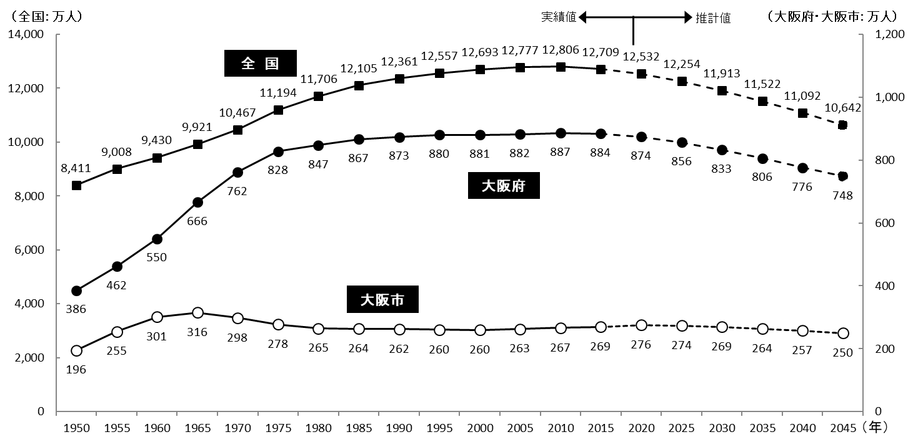

出典：大阪市人口ビジョン令和2年3月更新

（注）全国の将来推計値は出生中位（死亡中位）推計、大阪府の将来推計値は転入超過中の推計値による。

（資料）総務省「国勢調査」、国立社会保障・人口問題研究所「日本の将来推計人口(平成29年4月推計)」、大阪府「大阪府の将来推計人口の点検について（平成30年8月）」、大阪市「大阪市の将来推計人口（令和元年度）」

**（2000年を100とした場合）**

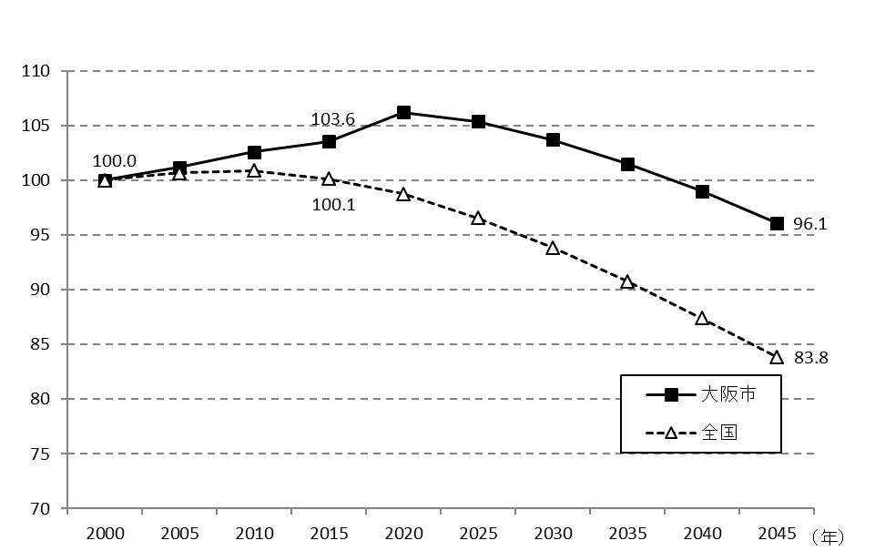

←

→

推計値

実績値

**【人口構造の変化】（大阪市）**

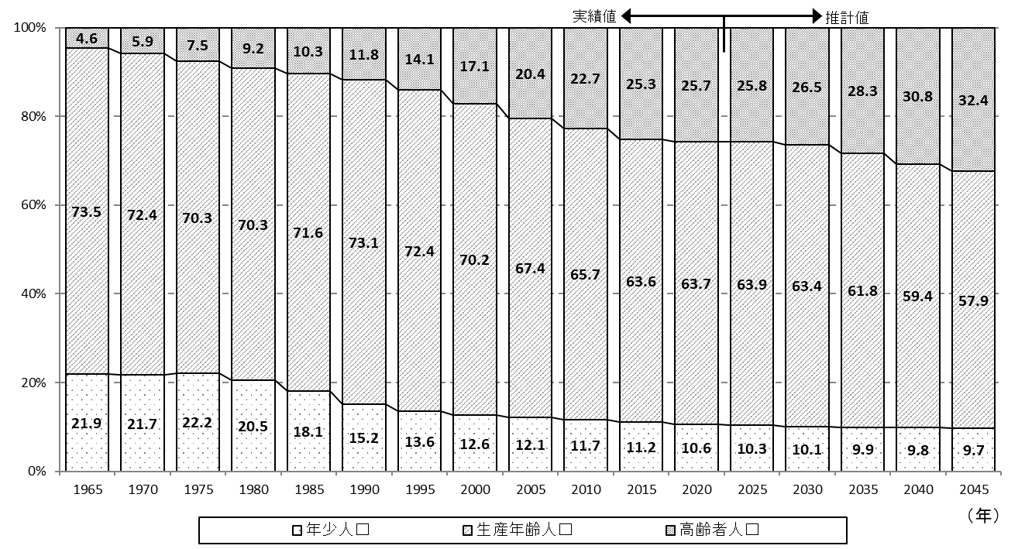

出典：大阪市人口ビジョン令和2年3月更新

（ 注 ）年少人口：0～14歳、生産年齢人口：15～64歳、高齢者人口：65歳以上

（資料）総務省「国勢調査」、大阪市「大阪市の将来推計人口（令和元年度）」

2020年の人口は、大阪市の推計人口（令和2年10月1日現在）を反映

**【GDPの全国シェア（名目）】**

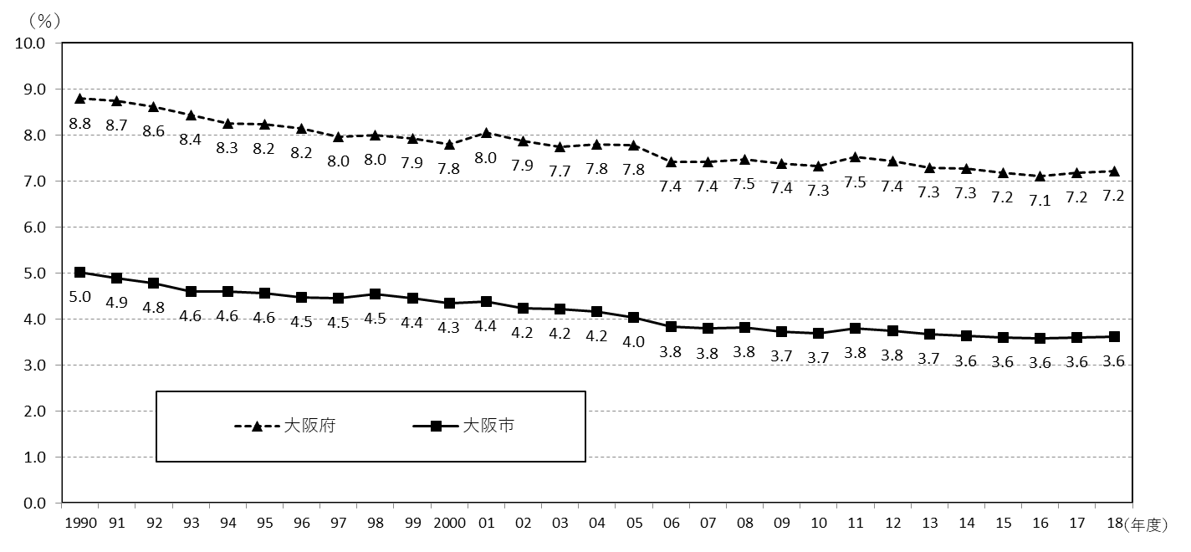

(平成30)

（資料）内閣府「国民経済計算」「県民経済計算」

**【世帯所得の所得別世帯数の推移】**

**（大阪市）　　　　　　　　　　　　　　　 （全国）**

（資料）総務省「就業構造基本調査」

（年）

**【子どもの貧困率 ／ 貧困率の国際比較（2019年）】（日本）**

（％）



※２

※１

②国際比較

①こどもの貧困率（日本）

(平成24)

(平成30)

（年）



（資料）①厚生労働省「2019年国民生活基礎調査」

②OECD Income Distribution Database

※１　2019年または利用可能な最新の年の数値（日本の最新調査年は2018年）

※２　2015年に改訂されたOECD所得定義の新たな基準に基づき算出された2018年の数値

**【困窮度】（大阪市）**

|  |  |  |  |  |  |  |
| --- | --- | --- | --- | --- | --- | --- |
| 区分 | 基準 | 小5・中2保護者 | | 5歳児保護者 | |  |
|  |
| 人数 | 割合 | 人数 | 割合 |  |
| 中央値  以上 | 等価可処分所得中央値  （市:238万円、府:255万円）以上 | 11,456 | 50.0％ | 6,657 | 52.5％ |  |
| 困窮度Ⅲ | 等価可処分所得中央値未満で、中央値の60％以上 | 6,430 | 28.1％ | 3,749 | 29.6％ |  |
| 困窮度Ⅱ | 等価可処分所得中央値の  50％以上60％未満 | 1,515 | 6.6％ | 774 | 6.1％ |  |
| 困窮度Ⅰ | 等価可処分所得中央値の  50％未満 | 3,490 | 15.2％ | 1,500 | 11.8％ |  |

（資料）大阪府立大学「大阪市子どもの生活に関する実態調査報告書」（平成29年3月）

　　　 「等価可処分所得」：世帯の可処分所得（収入から税金・社会保険料等を除いたいわゆる手取り収入）を世帯人員の 平方根で割って調整した所得

　　 「相対的貧困率」 ：相対的貧困率は、一定基準を下回る（困窮度Ⅰに該当）等価可処分所得しか得ていない者の割合

**【新型コロナウイルス感染症新規陽性者1日当たり発生数のピーク及び陽性者数累計】**

　　令和４年８月23日時点　単位：人



　※各波の期間（大阪府）

第1波：令和2年1月29日から令和2年6月13日

第2波：令和2年6月14日から令和2年10月9日

第3波：令和2年10月10日から令和3年2月28日

第4波：令和3年3月1日から令和3年6月20日

第5波：令和3年6月21日から令和3年12月16日

第6波：令和3年12月17日から令和4年6月24日

第7波：令和4年6月25日以降

（資料）大阪市健康局